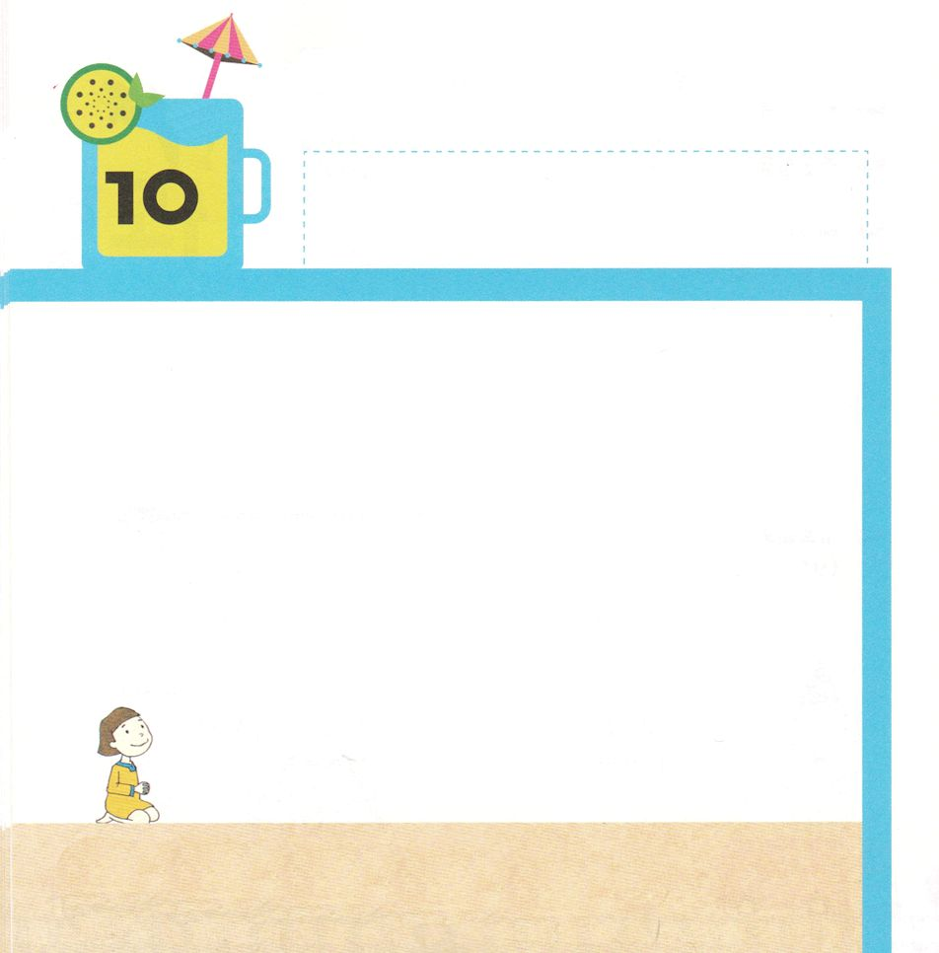

きょうの みことば

げつようび

エステル2:5 シュシャンの城にひとりのユダヤ人がいた。その名をモルデカイといって、ベニヤミン人キシュの子シムイの子ヤイルの子であった。

ハダサという なまえを もった エステルは
イスラエルの ベニヤミンぶぞくの サウルおうの
しそんでした。
イスラエルが バビロンとの せんそうで まけて
エステルは バビロンの ほりょとして つれていかれました。
そして ペルシヤの しゅと シュシャンの まちに
すむように なりました。
しかし エステルは かみさまが イスラエルに くださった
けいやくを しっていた けいやくの ひとでした。
かみさまが くださった けいやくを のがしませんでした。

かみさま！
かみさまが くださる けいやくを のがさないように させてください。
イエス・キリストの おなまえによって おいのりします。アーメン

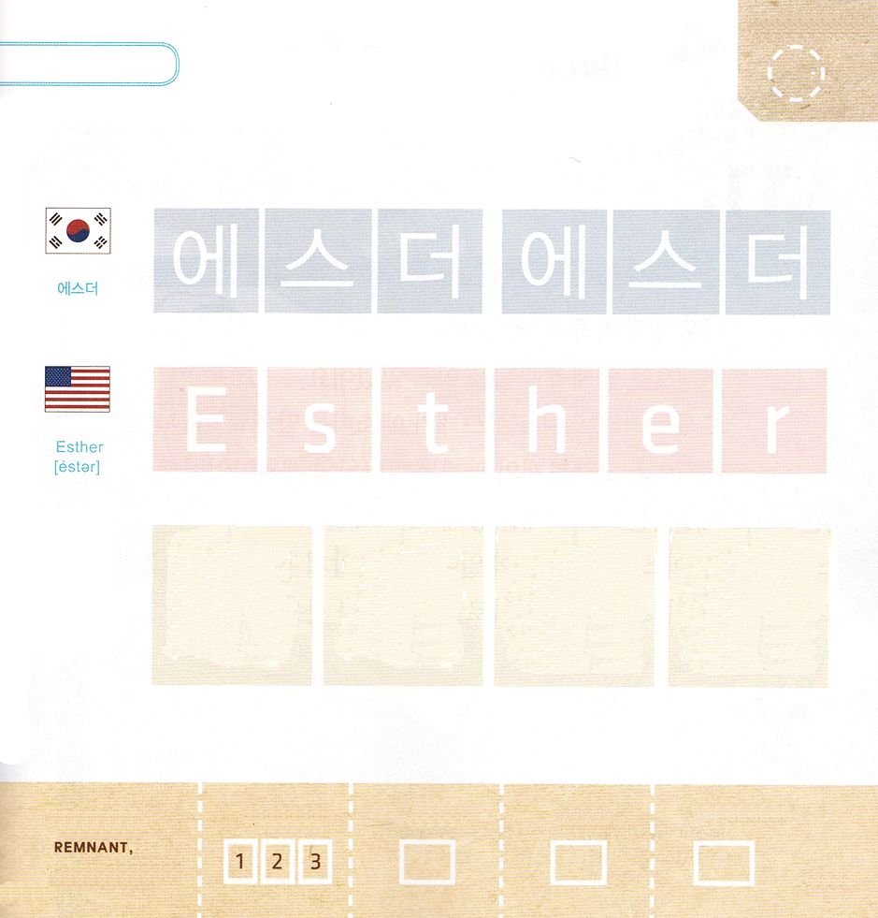

つぎの ことばを よんで なぞって かきましょう

かんこく

（エステル）
エ ス テル エ ス テル

えいご

エスター

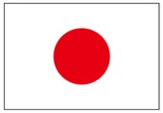

にほん

え す て る

きりつある

まいにち チェックしよう！
ていこくいのり
どくしょ
うんどう
あんしょう

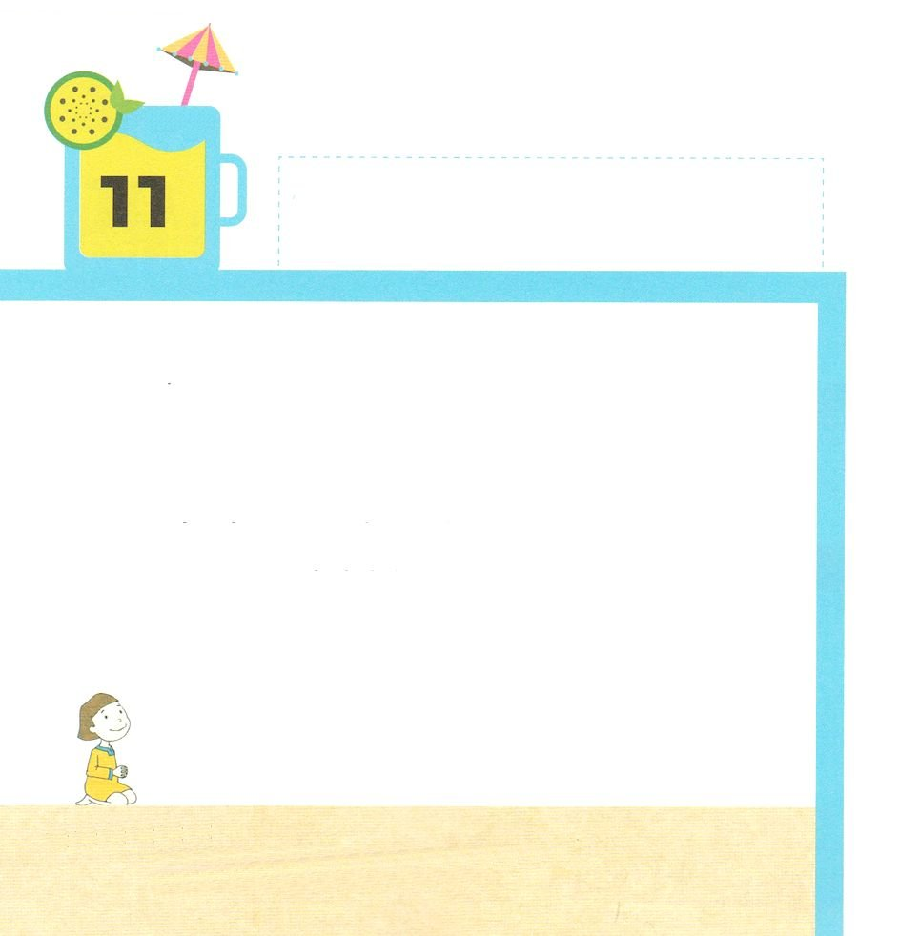
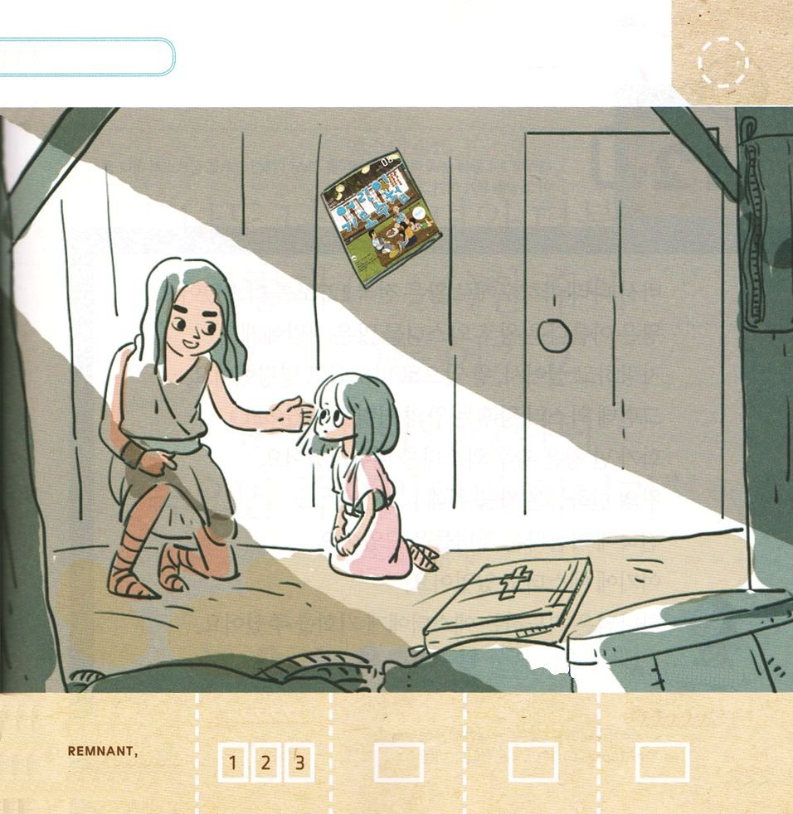

きょうの みことば

かようび

エステル2:5 シュシャンの城にひとりのユダヤ人がいた。その名をモルデカイといって、ベニヤミン人キシュの子シムイの子ヤイルの子であった。

サウルおうの しそん エステルは
せんそうによって おやを うしなって しまいました。
それで いとこに あたる おにいさんの モルデカイが
エステルを むすめのように そだてました。
エステルと モルデカイの かんけいは かみさまの
けいかくでした。
エステルは モルデカイを とおして
なぜ イスラエルに せんそうが おきたのか しるように
なりました。
かみさまは けいやくを つたえる もの として
モルデカイを もちいられました。

かみさま！
エステルのように けいやくを つたてもらう であいの しゅくふくを
ください
イエス・キリストの おなまえによって おいのりします。アーメン

モルデカイが おさない エステルに けいやくを
つたえている すがたです。
かくれている えを みつけましょう

かくれている え：①せいしょ ②いのりのてちょう ③ふでばこ

きりつある

まいにち チェックしよう！
ていこくいのり
どくしょ
うんどう
あんしょう

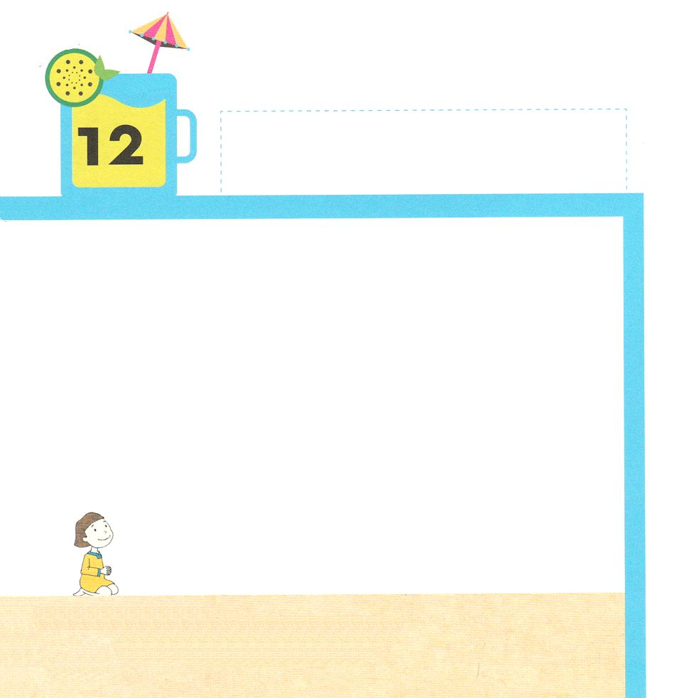
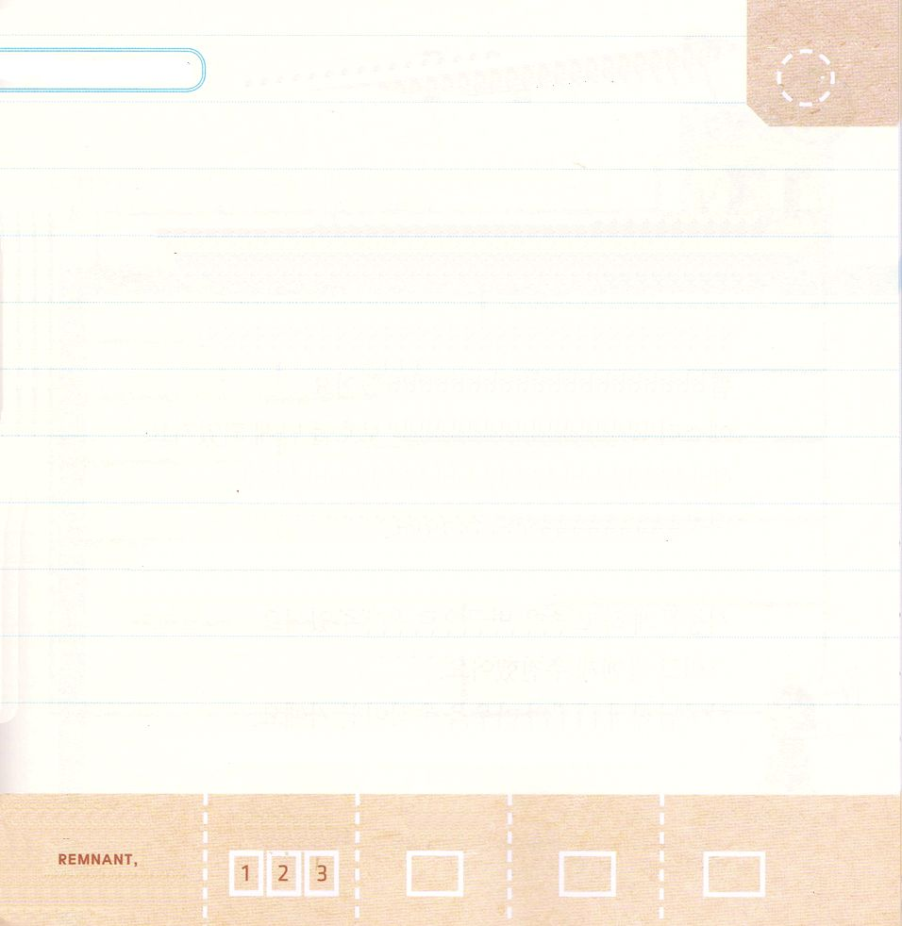
きょうの みことば

すいようび

エステル2:4 そして、王のお心にかなうおとめをワシュティの代わりに王妃としてください。」このことは王の心にかなったので、彼はそのようにした。

ペルシヤの くにの アハシュエロスおうは ぜんこく
127しゅうを おさめていました。
おうは うつくしい おうひ ワシュティを たくさんの
ひとに じまんしたくて おうの まえに でてくるように
めいれいしました。
しかし ワシュティおうひは おうの めいれいに したがい
ませんでした。おこった おうは ワシュティが おうの
まえに でられないように しました。
おうの しんかたちは おうの ために
ぜんこくの うつくしい わかい むすめを あつめました。
ここに エステルが いたのです。
かみさまは いのる エステルに チャンスを くださいました。

かみさま！
かみさまが そなえて くださった しゅくふくの なかに わたしが
いることが できますように。
イエス・キリストの おなまえによって おいのりします。アーメン

（ ）の なかに ただしい たんごを いれましょう

エステル4:16下

わたしも、わたしの じじょたちも、
おなじように （ ）を しましょう。
たとい （ ）に そむいても
わたしは おうの ところへ まいります。
わたしは、しななければ ならないの
でしたら、しにます。

エステル4:16下
たんご：①だんじき ②いましめ ③ほうれい ④いつくしみ

きりつある

まいにち チェックしよう！
ていこくいのり
どくしょ
うんどう
あんしょう

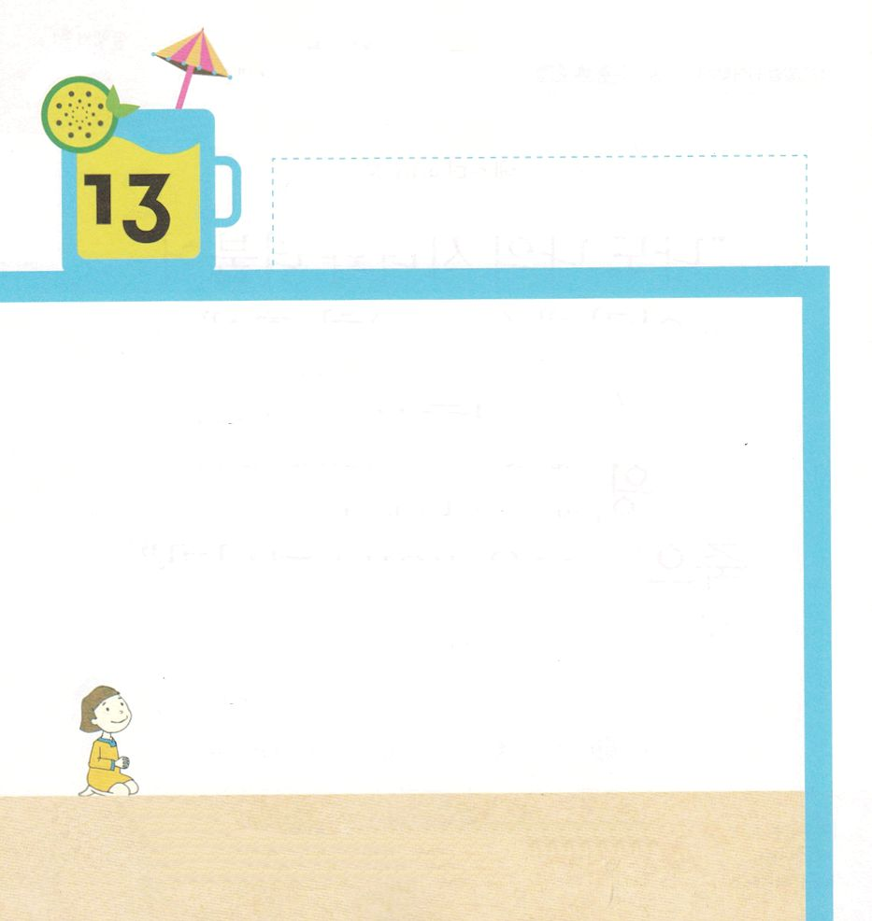
きょうの みことば

もくようび
エステル2:8 王の命令、すなわちその法令が伝えられて、多くのおとめたちがシュシャンの城に集められ、ヘガイの管理のもとに置かれたとき、エステルも王宮に連れて行かれて、女たちの監督官ヘガイの管理のもとに置かれた。

おうの めいれいが くだされて おおくの わかい むすめが
シュシャンの しろに えらばれてきました。
ヘガイが その むすめたちを かんりしました。
エステルも しろに はいってきて ヘガイの かんりを
うけるように なりました。 エステルを こころに とめた
ヘガイは エステルに けしょうひんと よい たべものを
くれました。 また、 エステルに ７にんの じじょを
おくって エステルの めんどうを みるように させて
おうきゅうの もっとも よい へやに うつしました。
そして おうに すいせんしました。
かみさまが ヘガイの こころを うごかされたのです。

かみさま！
ヘガイの ように かみの こどもを たすける ひとに
ならせてください。
イエス・キリストの おなまえによって おいのりします。アーメン

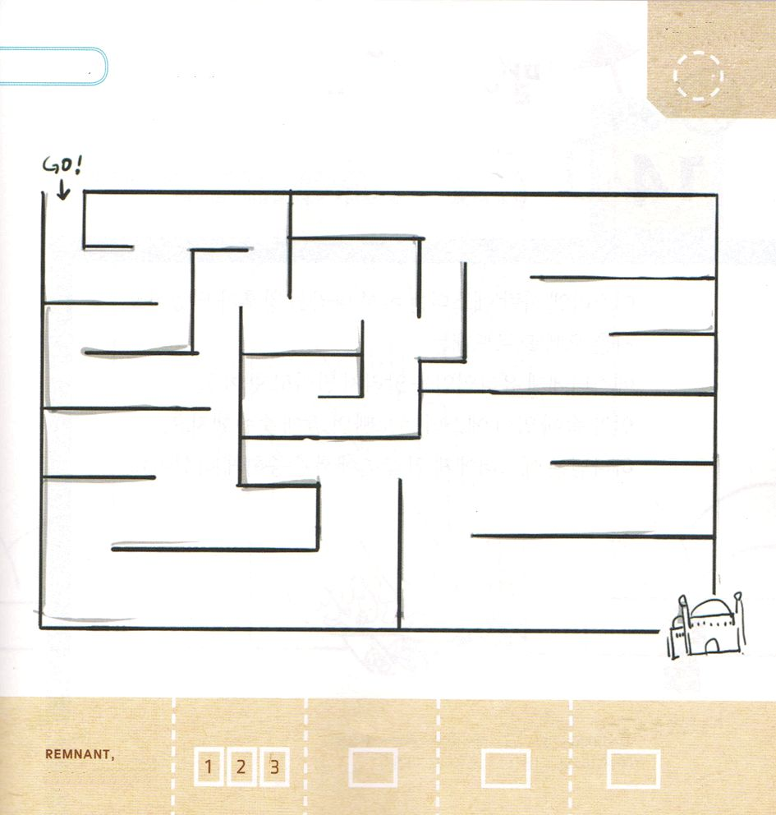
エステルが シュシャンの しろに はいって いく
ことが できるように たすけて あげましょう

きりつある

まいにち チェックしよう！
ていこくいのり
どくしょ
うんどう
あんしょう

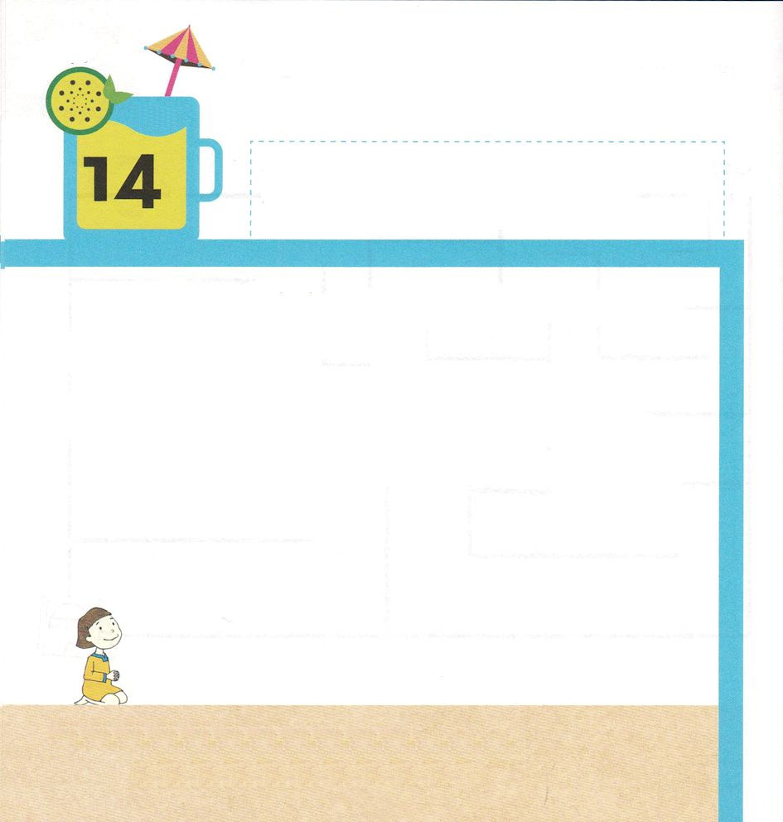
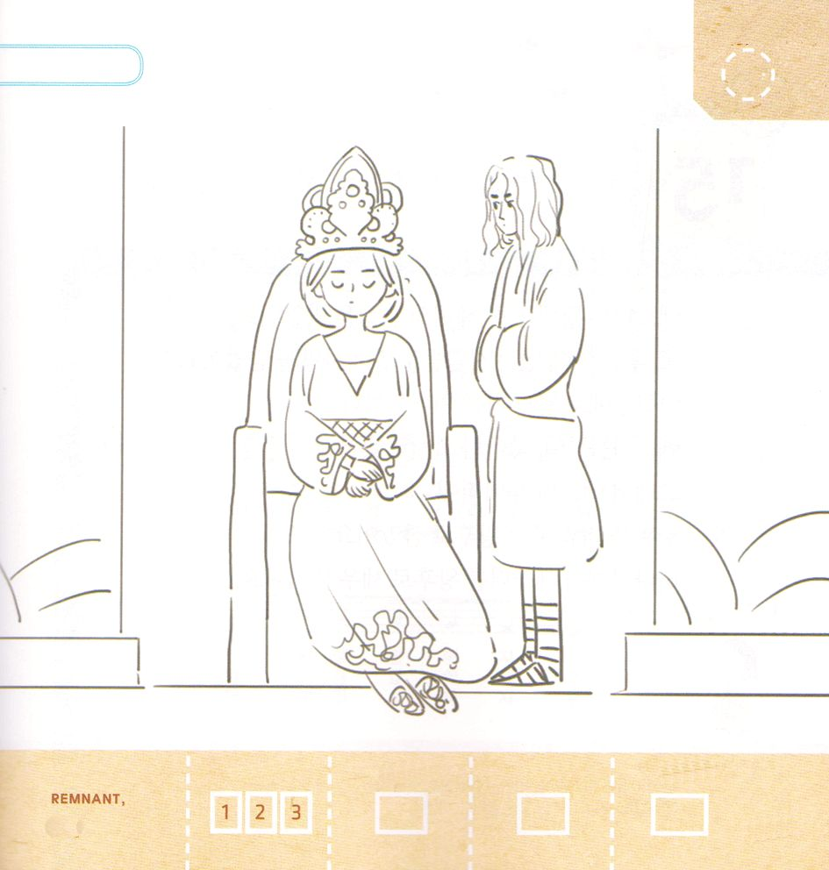

きょうの みことば

きんようび

エステル2:20 エステルは、モルデカイが彼女に命じていたように、まだ自分の生まれをも、自分の民族をも明かしていなかった。エステルはモルデカイに養育されていた時と同じように、彼の言いつけに従っていた。

イスラエルの ひと エステルは ペルシヤの くにの
おうひに なりました。
いとこの おにいさんの モルデカイは
エステルに ユダヤじんで あることを しらせないように
いいました。
けいやくの なかに いた エステルは モルデカイの
いうことに ききしたがいました。
かみさまは エステルに けいやくの なかで
ききしたがうように させられました。

かみさま！
エステルのように けいやくを もつ ひとの いうことに
ききしたがう ことが できますように。
イエス・キリストの おなまえによって おいのりします。アーメン

ペルシヤの くにの おうひに なった エステルと
モルデカイに いろを ぬりましょう

きりつある

まいにち チェックしよう！
ていこくいのり
どくしょ
うんどう
あんしょう

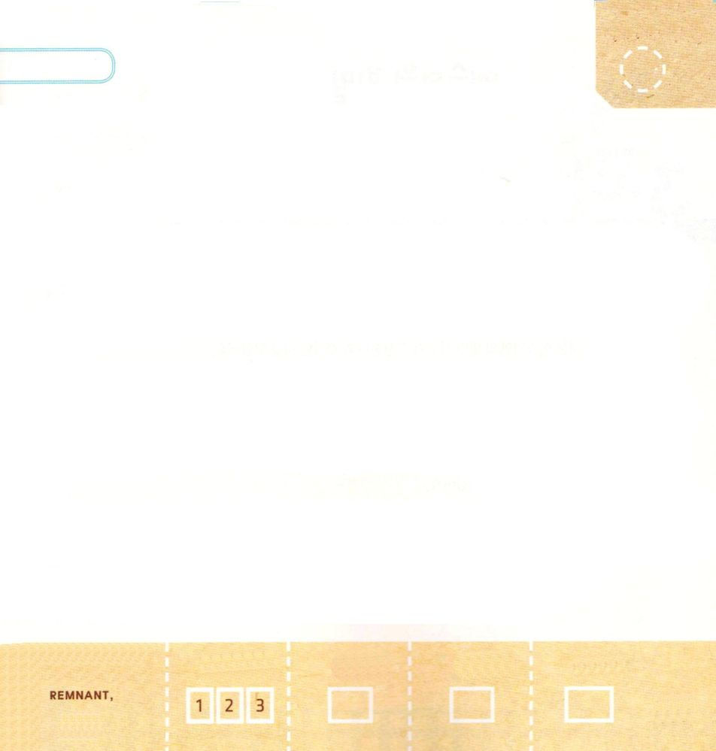
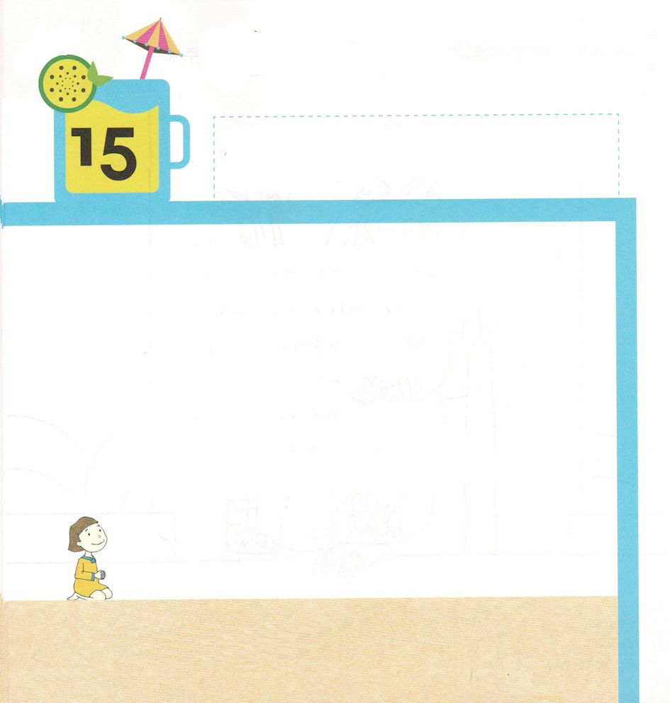
きょうの みことば

どようび
エステル2:17 王はほかのどの女たちよりもエステルを愛した。このため、彼女はどの娘たちよりも王の好意と恵みを受けた。こうして、王はついに王冠を彼女の頭に置き、ワシュティの代わりに彼女を王妃とした。

エステルは おうの しんか ヘガイの かんしんを
うけました。
また おうきゅうの なかに いた ひとたちからも
あいされました。
アハシュエロスおうも ほかの むすめよりも
エステルを もっと すきに なって あいしました。
それゆえ エステルの あたまに
おうかんを おいて おうひに しました。
かみさまが エステルを おうひに たてられたのです。

かみさま！
エステルのように かみさまが じゅんびされた ときに
もちいられる ひとに ならせてください。
イエス・キリストの おなまえによって おいのりします。アーメン

パパと ママと いっしょに さんびしましょう

きりつある

まいにち チェックしよう！
ていこくいのり
どくしょ
うんどう
あんしょう

